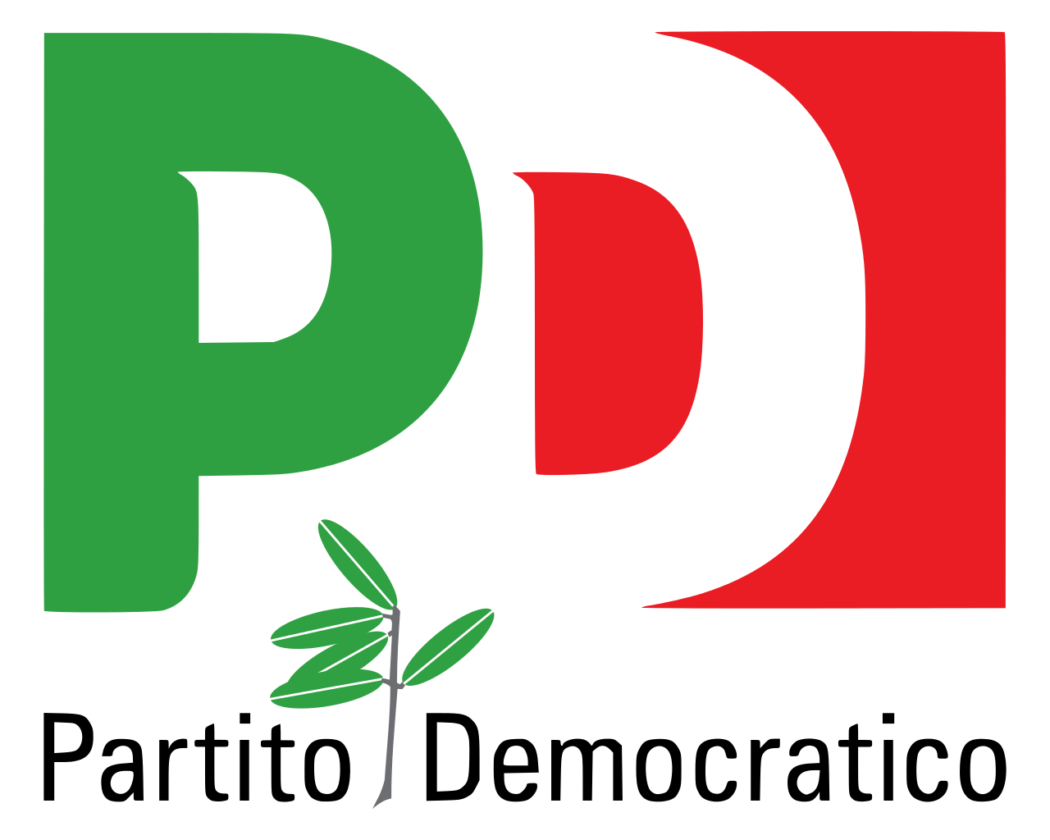
Gruppo Consiliare
Partito Democratico - Articolo Uno

ASSEMBLEA LEGISLATIVA DELLA LIGURIA

Prot XI/2021/164 lg
Genova, 13 Aprile 2021

Al Signor Presidente
dell’Assemblea Legislativa

SEDE

INTERROGAZIONE A RISPOSTA SCRITTA
(ai sensi dell’art. 118 del regolamento interno)

Oggetto: La crisi profonda del settore fieristico

Il sottoscritto Consigliere regionale,

Appreso che i fieristi operano sia su aree pubbliche in occasione di Fiere e Sagre, sia mediante concessioni pluriennali, ovvero a concessioni giornaliere rilasciate dietro presentazione di istanze di partecipazione al Comune in cui vengono svolte.

Constatato che tale categoria non gode di un riconoscimento autonomo in quanto il Codice ateco ricomprende gli operatori fieristi nelle varie macroaree merceologiche degli operatori commerciali su aree pubbliche, ivi compresi quelli che svolgono la loro attività prevalentemente (se non esclusivamente), nei mercati a cadenza settimanale.

Appreso che a causa della mancanza di tale riconoscimento le imprese commerciali appartenenti alla categoria dei fieristi (dietro a ciascuna delle quali viene ricavato il reddito di almeno una famiglia, circa 6000 persone) sono state costrette a interrompere la loro attività per effetto delle disposizioni anti Covid-19 che hanno previsto la sospensione delle fiere e delle sagre a partire dal mese di marzo 2020 sino a data da destinarsi

Venuti a conoscenza che molti di loro (circa l’70%) non potranno richiedere il bonus stanziato da Regione Liguria per sostegno alle imprese esercenti commercio ambulante attraverso un contributo "una tantum" di € 1000 dato che i fieristi non hanno la maggior parte di posteggi in concessione e, per partecipare ed ottenere il bonus, sarebbe bastato specificare come requisito il domicilio fiscale in Liguria.

Interrogano il Presidente e l’Assessore competente

al fine di sapere quali azioni si intendono mettere in atto per agevolare la ripartenza del lavoro dei fieristi per poter aiutare in modo concreto e duraturo questa categoria fortemente colpita dalla crisi derivata dalla pandemia COVID-19.

F.to Armando Sanna, Luca Garibaldi, Roberto Arboscello, Enrico Ioculano, Davide Natale, Sergio Rossetti

